Taller de
Biología celular

Tema: Biomoléculas

Curso: 4 año B

Integrantes: Gelvez Nicolás
Luna Juan Ignacio
Rivas Delfina
Valdez Selene

Biomolécula: | Hidratos de carbono
Monómero: | O, C, H (también pueden tener N y S)
Elementos que lo componen: | Azucares simples y azucares compuestas
Funciones: | Energética y reserva de energía, Estructural, Componente de otras biomoléculas.
Alimentos en los que se encuentra: | Frutas, verduras, cereales, leche, lácteos, pastas, etc.
Principales ejemplos: | Oligosacáridos, polisacáridos.
Particularidades: | Es la principal fuente de energía en los seres vivos y los organismos autótrofos la fabrican en el proceso de la fotosíntesis.
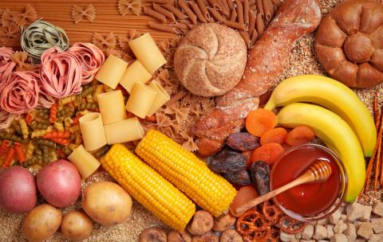
Gelvez Nicolás

Biomolécula: | Ácidos nucleicos
Monómero: | ADN: (A, G, C, T)
Elementos que lo componen: | Adenina, guanina, citosina y timina
Funciones: | Es el protector de la información genética se transportan de los progenitores a sus hijos
Alimentos en los que se encuentra: | Alimentos con proteína
Principales ejemplos: | Son el ART y el ADN
Particularidades: | Se forman a partir de la guanina de mies de nucleótidos
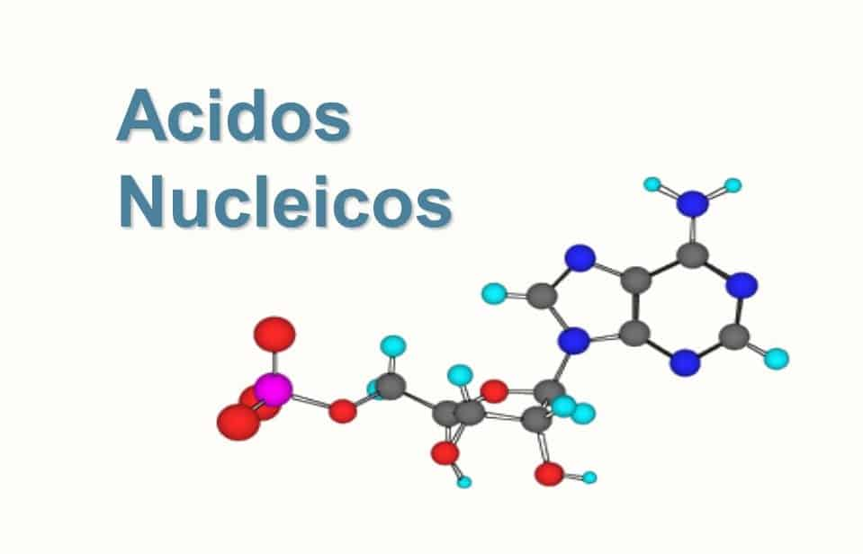
Luna Juan Ignacio

Biomolécula: | Proteínas
Monómero: | C, H, O y N (también suelen tener S)
Elementos que lo componen: | Aminoácidos, aminoácidos esenciales
Funciones: | Hormonal, estructural, enzimática, transparente, inmunológica, protectora, movimiento, homeostática
Alimentos en los que se encuentra: | Alimentos con almidón
Principales ejemplos: | Hemoglobina, enzima amilasa
Particularidades: | Son moléculas orgánicas más abundantes en las células
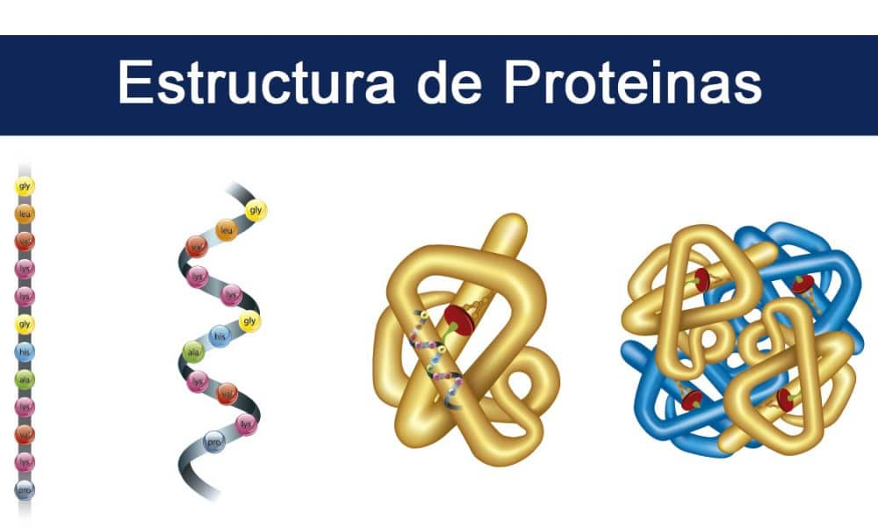
Rivas Delfina

Biomolécula: | Lípidos
Monómero: | Mayor grado: C, H, y O. Menor grado: N, P y S
Elementos que lo componen: | Glicerol
Funciones: | Estructural, energética, protectora, reguladora de metabolismo, reguladora de temperatura
Alimentos en los que se encuentra: | Aceites, grasas, semillas, algunas verduras
Principales ejemplos: | Triglicéridos
Particularidades: | Son más conocidos como grasas, son insolubles al agua, solventes orgánicos
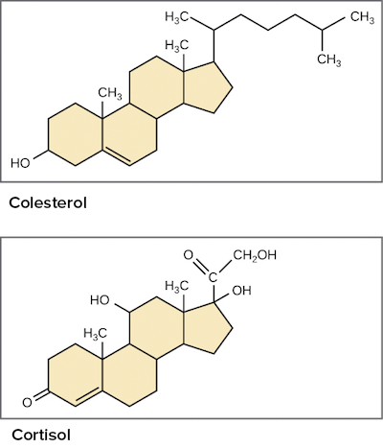
Valdez Selene

